Строительные материалы

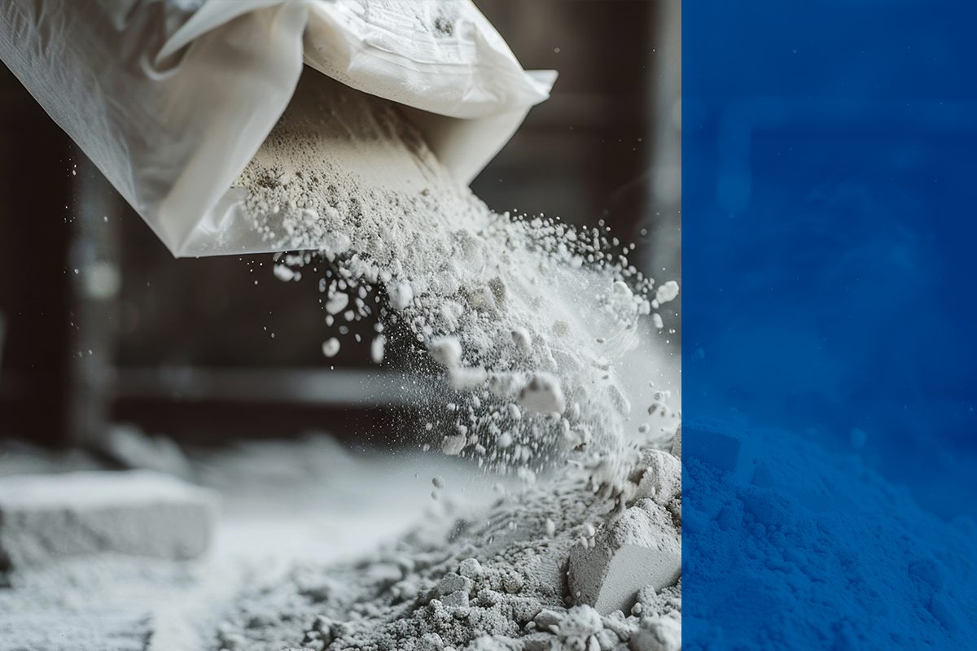
Обязательная маркировка будет введена только для материалов, у которых есть индивидуальная упаковка. Прочие категории строительных материалов маркировать не будут, потому что это очень сложно с технической точки зрения. Например, коды не будут наносить на брус, доски или другие крупногабаритные материалы.
- С 1 мая 2026 года — поставщики будут обязаны маркировать строительные материалы. С этой даты запрещается поставлять немаркированные товары в продажу. Новое требование распространяется на отечественных производителей и импортёров.
- С 1 декабря 2026 года — участники рынка стройматериалов должны будут отчитываться о выбытии товаров из оборота по любой причине. Для этой товарной категории сразу начнёт действовать поэкземплярный учёт. Продажи без сканирования кодов станут незаконными.

